Szakmai beszámoló
a 26. Szabolcs-szatmár-beregi Nemzetközi Levéltári Napokról
az NKA 204108/01588. sz. pályázatához
A levéltárunk negyedszázada szervezett levéltár napjainak célja, hogy egy-egy témáról a hazai és határon túli gyűjteményekben fellelhető iratok alapján az érdeklődők olyan kutatásokat ismerjünk meg, amelyek régiónk történetéhez új adalékokkal járulnak hozzá.
A nemzetközi konferencia fontos eseménye a város kulturális életének is.
A konferenciát a pályázatban tervezettek szerint szerveztük és valósítottuk meg.
Ebben az évben a rendezvényt megtisztelte jelenlétével és köszöntőjével Sörény Edina, az EMMI Könyvtári és Levéltári Főosztályának vezetője és dr. Ulrich Attila, Nyíregyházi Megyei Jogú Város alpolgármestere.
Vendégünk volt Ukrajna nyíregyházi konzulja, Arkady Gupalo, valamint a beregszászi konzulok, Hajgató Tamás és 27-én Beke Mihály András, valamint a Külügyminisztérium referense, Szalipszki Endre. A nemzetközi konferenciára érkezett Ukrajnából Kutassy Ilona, Mishuk Mikhaylo és Csatáry György, Szlovákiából pedig Novák Veronika. A helyi érdeklődők mellett velünk voltak Békés, Hajdú-Bihar, Heves és Jász-Nagykun megyékből is kollégáink, valamint Budapest Főváros Levéltárának két vezetője, A. Varga László ny. főigazgató és Haraszti Viktor főigazgató-helyettes.
A megnyitót követően Mishuk Mikhaylo, a Kárpátaljai Állami Levéltár igazgatója és Kujbusné dr. Mecsei Éva, az MNL SZSZBML igazgatója újabb együttműködési megállapodást írt alá.
A rendezvényt hagyományosan a Pro Archivo-emléklapok átadásával kezdtük. Szakmai segítőink mellett köszönetet mondtunk iratajándékozóinknak. Novák Veronika, a Nyitrai Levéltár Vágsellyei Levéltárának igazgatója pedig Kujbusné dr. Mecsei Éva igazgatónak nyújtott át oklevelet és emlékérmet.
A helyi közgyűjtemények, a Nyíregyházi Egyetem és a megyei honismereti egyesület által kiírt helytörténeti pályázatra érkezett 13 munka szerzőjét hagyományosan értékeltük és jutalmaztuk.
A konferenciát Kövér György historiográfiai előadása nyitotta, majd Gyimesi Emese Szendrey Júliát új aspektusból bemutató előadásával csinált kedvet a másnapi, koltói látogatáshoz. A várostörténeti visszapillantások sorát Novák Veronika kezdte Vágsellye történetének és kulturális életének vázolásával, majd Csatáry György, a beregszászi II. Rákóczi Ferenc Magyar Főiskola tanszékvezető tanára beszélt a dualizmus kori Beregszász kulturális infrastruktúrájáról. A napot Kujbusné Mecsei Éva Nyíregyháza 19. századról szóló előadása zárta.
Szeptember 27-én Nagybányára menet Láda Bertalan beszélt a nagybányai festőiskoláról és festőiről.
Máramarosi kollégáink, akik emlékezetes fogadtatásban részesítettek bennünket, a gyűjteményük legszebb, legérdekesebb és a Szatmárhoz kötődő irataikból erre a napra kiállítást állítottak össze. Klara Guseth Varga Zsolt tolmácsolásával mutatta be intézményüket. Ezt követően két órás kultúrtörténeti sétán ismerkedtünk a várossal Balogh Béla ny. levéltáros vezetésével. A napot Koltón zártuk, ahol a kiállítás megtekintése után Erdélyi Tamás elszavalta a Szeptember végén c. verset, majd megkoszorúztuk Petőfi Sándor és Szendrey Júlia szobrát.
A levéltári napok résztvevői a földszinti kiállítótárlókban megtekinthették Láda Bertalan válogatásában az ez évi hungarika kutatás során fellelt legérdekesebb iratok másolatait - közte Thorma János Nagybányán őrzött leveleit. Az első emeleten Ukrajna Nyíregyházi Konzulátusa jóvoltából a Kollár-gyűjteményből látható ízelítő. A gyűjteményt novembertől a városi galéria kiállításán láthatják az érdeklődők.
A rendezvényt régi szponzoraink is segítették. Vendégeink szokás szerint az Európa Szállóban szálltak. Étkezésüket a Széchenyi étterem különtermében biztosítottuk.
A költségeket a kapott támogatáshoz igazítottuk (honoráriumok és dologi kiadások csökkentése), illetve a támogatók által nyújtottakkal egészítettük ki.
Média:
- Kelet-Magyarország (2019.09.27): Címlap Teljes oldal Cikk
- Nyíregyházi Televízió (2019.09.26.) Híradó
- Román Nemzeti Levéltár Hír2

Résztvevők:
A rendezvény első napján saját kollégáinkon és a protokoll vendégeken kívül hetven körülien voltak. Az érdeklődők között sok volt a szakmabeli: levéltárosok, könyvtárosok, muzeológusok, tanárok, diákok.
A második napi programon ötvenen vettünk részt. A máramarosi levéltár iránt több nagybányai is érdeklődött.
A rendezvényen készült további képek az alábbi linken érhetőek el:
http://www.szabarchiv.hu/drupal/image/tid/514
Néhány képet alább is csatoltunk:
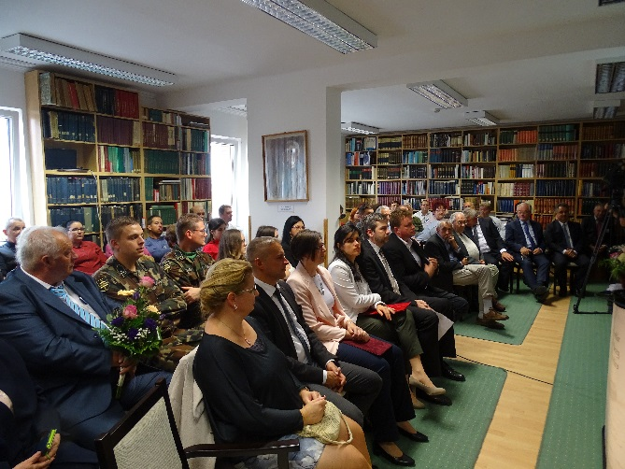 | 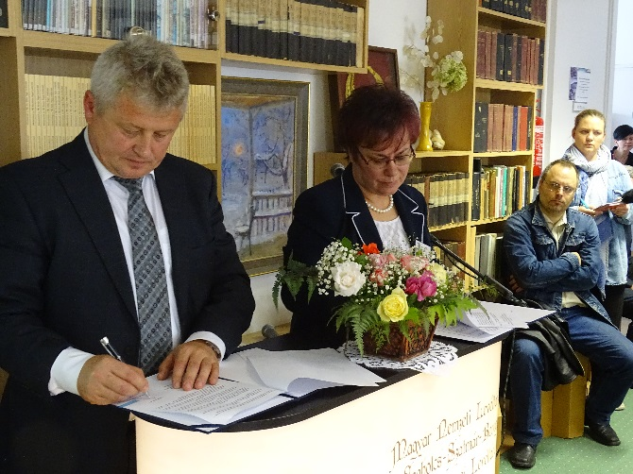
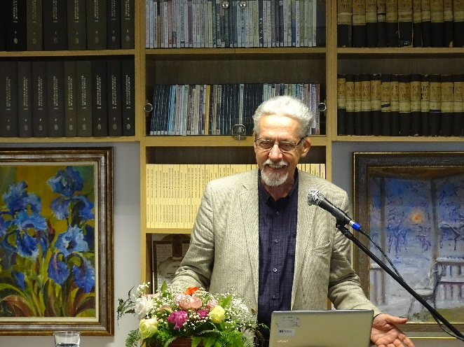 | 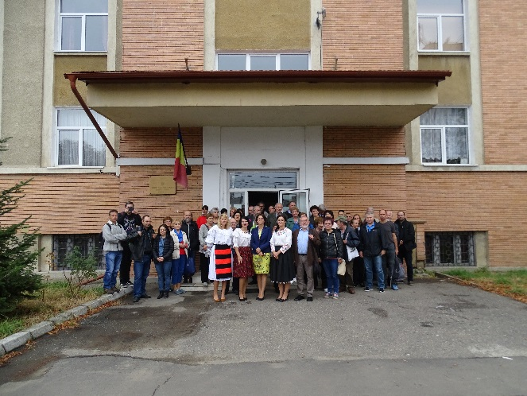
A beszámolót az előírásnak megfelelően feltöltöttük:
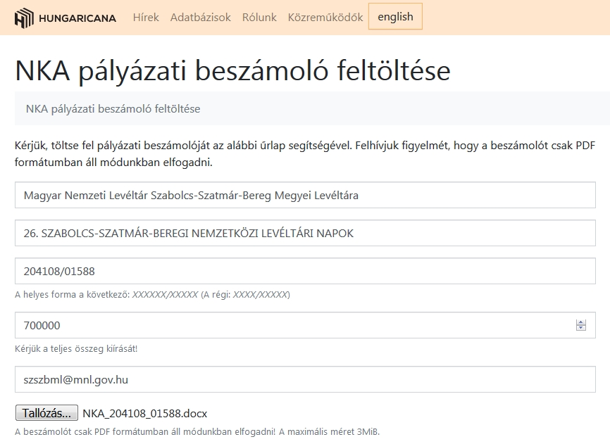

A honlapunkon a bezámoló az alábbi linken érhető el:
http://www.szabarchiv.hu/drupal/sites/default/files/NKA_204108_01588.pdf
Támogatásukat ezúton is köszönjük.

Nyíregyháza, 2019. 09. 29.

Kujbusné Mecsei Éva

